附件3
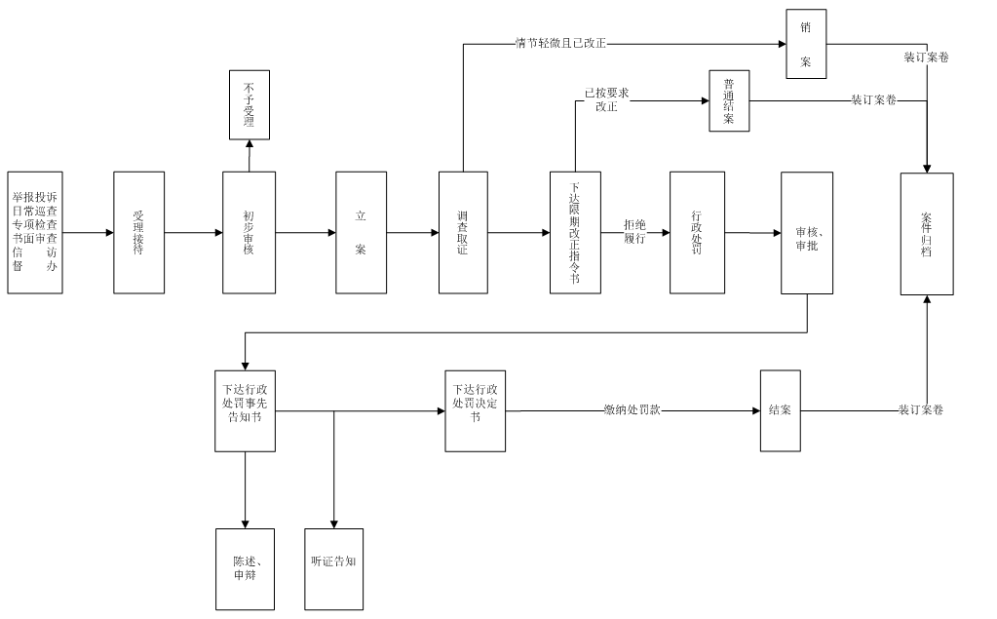
行政处罚工作流程图

